**Sumário**

**1.** **Apresentação do Aluno** 2

**2.** **SO – Sistema Operacional** 2

**2.1.** **Kernel** 3

**2.2.** **Processos e Threads** 3

**2.2.1.** **O que são Threads?** 3

**2.2.2.** **O que são processos?** 4

**2.2.3.** **O que é *Scheduling* ou “Escalonamento de processos”?** 4

**2.3.** **Tipos de Sistemas Operacionais** 4

**2.3.1.** **Em lotes (batchs)** 4

**2.3.2.** **De tempo compartilhado** 4

**2.3.3.** **Distribuídos** 4

**2.3.4.** **De rede** 5

**2.3.5.** **De processamento em tempo real** 5

**2.3.6.** **Multitarefas** 5

**2.3.7.** **Multiprogramação** 5

**2.4.** **Famílias de Sistemas Operacionais** 6

**2.4.1.** **Sistemas baseados em UNIX** 6

**2.4.2.** **Sistemas Windows** 6

**2.4.3.** **Outros (ex.: IoT)** 7

**2.5.** **Tipos de Interface de Sistemas Operacionais** 8

**2.5.1.** **CLI – *Command-Line Interface*** 8

**2.5.2.** **GUI – *Grafical User Interface*** 8

**2.5.3.** ***Terminal*** 8

**2.6.** **Sistemas de Arquivo** 9

**2.6.1.** **No Windows** 9

**2.6.2.** **No Linux** 9

**2.6.3.** **No Apple** 9

**2.6.4.** **Mídias Ópticas** 9

**2.6.5.** **Unixes** 10

**2.7.** **Segurança do Sistema Operacional** 10

**2.7.1.** ***Firewall*** 10

**2.7.2.** **Antivírus** 10

**2.7.3.** ***Backup*** 10

**2.8.** **O que são: Aplicativos, Utilitários e Serviços?** 10

**2.8.1.** **Aplicativos** 11

**2.8.2.** **Utilitários** 11

**2.8.3.** **Serviços** 11

**2.9.** **Ferramentas de Gerenciamento** 11

**2.9.1.** **Gerenciamento do Computador** 11

**2.9.2.** **Gerenciamento de Serviço** 11

**2.9.3.** **Editor do Registro** 12

**2.9.4.** **Gerenciador de Tarefas** 12

**2.9.5.** **Gerenciadores de Pacotes** 15

**2.10.** **Virtualização e Máquinas Virtuais** 16

**2.10.1.** **Gerenciamento do Computador** 17

**3.** **Referências** 17

# **Apresentação do Aluno**

Nome: Matheus Comino

Idade: 19 anos

Endereço: Votuporanga Pacaembu 3

Membros da família: 3 pessoas (Eu, pai e mãe)

Escolaridade: Ensino médio completo

Cursos Técnicos: Desenvolvimento de Sistemas (Cursando)

Cursos Complementares: Auxiliar administrativo.

Motivo da escolha do curso: Buscar um conhecimento formal em programação e solidificar minha base com lógica de programação e programação orientada a objetos.

Minha visão sobre o conteúdo apreendido no curso DESENVOLVIMENTO DE SISTEMAS: Foi muito interessante revisar minha lógica de programação e entende as linguagens de baixo nível como C e C++.

Entendi como o sistema operacional funciona, a comunicação do kernel com o Hardwar e aplicações, como ele divide os processos para serem executados pelos Threads. Entendi a diferença entre os sistemas operacionais, como o sistema operacional gerencia a redes e tipos de interfaces de sistemas operacionais, por comados ou com GUI. E como funciona o sistema de segurança do sistema operacional (Firewall e antivírus).

# **SO – Sistema Operacional**

Conjunto de softwares que permite a operação de um computador ou equipamento similar.

## **Kernel**

Kernel é uma palavra inglesa usada na computação para designar o **núcleo do sistema operacional**, que é a parte principal de um computador.

Com um controle total de tudo relacionado ao sistema, o Kernel é um dos primeiros programas a ser carregado durante a inicialização. Assim que começa a ser executado, o Kernel inicia um processo que detecta todo o hardware necessário para que ocorra um bom funcionamento do computador.

#### **Principais Funções**

**Conectar o *software* ao *hardware e gerenciar os processos***

#### **Tipos Existentes**https://i.stack.imgur.com/nLPBY.png

Monolítico: Os controladores de dispositivos e as extensões de núcleo são executadas no espaço de núcleo, com acesso completo ao hardware.

Como todos os módulos são executados em um mesmo espaço de endereçamento, se houver ocorrência de erro em um desses espaços, todo o sistema pode ser afetado.

Micronúcleo: O micronúcleo, conforme seu nome já indica, é um núcleo de tamanho bastante reduzido e, por esse motivo, ele executa o mínimo de processos possível no espaço do Kernel.

Com o Kernel de tipo micronúcleo, se ocorrer um erro, basta reiniciar o serviço que apresentou o problema.

Híbrido:  O híbrido combina a estabilidade e a segurança do microkernel com o desempenho do monolítico

## **Processos e Threads**

Processos são tarefas executadas pelo computador, e threads é uma forma de dividir essas tarefas em tarefas menores e serem executadas simultaneamente.

### **O que são Threads?**

Thread é a tarefa que um determinado programa realiza, é uma forma de um processo dividir a si mesmo em duas ou mais tarefas que podem ser executadas simultaneamente.

### **O que são processos?**

Um programa em execução **é** chamado de processo.

### **O que é *Scheduling* ou “Escalonamento de processos”?**

é uma atividade organizacional feita pelo escalonador (*scheduler*) da CPU ou de um sistema distribuído, possibilitando executar os processos mais viáveis e concorrentes, priorizando determinados tipos de processos, como os de I/O Bound e os CPU Bound.

#### **Tipos Básicos de Scheduling:**

***De curto prazo:*** Seleciona entre os processos em estado de pronto que estão na memória, para serem executados pelo processador

***De médio prazo:*** O *agendador de médio prazo* remove temporariamente os processos da memória principal e os coloca na memória secundária

***De longo prazo:*** Seleciona os processos que estão na memória secundária e que serão levados para a memória principal. Isto é, quando uma tentativa de executar um programa é feita, sua admissão ao conjunto de processos sendo executados é autorizada ou atrasada pelo escalonador de longo prazo

## **Tipos de Sistemas Operacionais**

### **Em lotes (batchs)**

Foram os primeiros sistemas multiprogramáveis a serem implementados, onde os dados de entrada são coletados em grupos, ou lotes, também conhecidos por “Jobs” (tarefas) e periodicamente processados em seqüência. A principal vantagem do processamento batch, é que este costuma se mostrar mais eficiente nos casos de operações rotineiras de alto volume de dados. A principal desvantagem é que o processamento batch não permite a interação do usuário com o sistema durante a sua execução, ou seja, uma vez iniciado um processo, o usuário deve aguardar seu fim para fazer qualquer alteração necessária, não podendo interrompê-lo. Como exemplo de sistemas “batch”, podemos citar: requisições de impressão, folha de pagamento, sistema de faturamento, compilações, linkedições, arquivos “.BAT” (MS-DOS) ou “scripts” (Linux), programas de “backup” etc.

### **De tempo compartilhado**

Sistemas batch são apropriados para execução de jobs grandes que precisam de pouca interação. São execuções demoradas, onde o programa é submetido e o resultado só vem depois de um tempo, em contrapartida, sistemas interativos são compostos por várias pequenas ações e o resultado delas são imediatos(tempo de resposta pequeno).multitarefa como é chamado também, é uma extensão lógica da multiprogramação onde múltiplos jobs são executados simultaneamente, ocupando uma fatia de tempo da UCP. O conceito básico é de alternância da fila de jobs, enquanto um processo espera um determinado dado, outro utiliza o processamento da UCP. Essa troca entre jobs é bastante rápida a ponto do usuário não perceber que enquanto ele utiliza um programa outros estão em processamento também. Porém quando há muitos jobs concorrendo pela UCP pode ocasionar uma certa lentidão.

### **Distribuídos**

Um sistema operacional distribuído é um software que roda sobre uma coleção de nós computacionais independentes, separados fisicamente mas conectados. Cada nó individual possui um subconjunto de software do sistema operacional agregado. Para um usuário, um sistema operacional distribuído funciona exatamente como um sistema com um único nó.

Um sistema distribuído é uma coleção de dispositivos autônomos conectados por uma rede de comunicação que é percebida pelos usuários como um único dispositivo provendo serviços ou resolvendo algum problema. Dessa forma contribui para que as plataformas diferentes de hardware possam manter uma comunicação eficiente. Para os usuários a complexidade que é necessária para criar e manter essa estrutura fica abstraída para que a produtividade de cada usuário seja aumentada com o acesso dos recursos disponíveis.

### **De rede**

Um Sistema Operacional de Redes é um conjunto de módulos que amplíam os sistemas operacionais, complementando-os com um conjunto de funções básicas, e de uso geral, que tornam transparente o uso de recursos compartilhados da rede.

Os sistemas operacionais mais comuns que existem para computadores e que o mercado oferece são: [Microsoft Windows](https://edu.gcfglobal.org/pt/tudo-sobre-o-windows-10/), Mac OS X e [Linux](https://edu.gcfglobal.org/pt/conhecimentos-tecnologicos/sistemas-operacionais-a-familia-unix/1/)

### **De processamento em tempo real**

Sistemas operacionais de tempo real ou RTOS (Real Time Operating Systems) são uma categoria especial de sistemas operacionais. Eles são voltados para aplicações onde é essencial a confiabilidade e a execução de tarefas em prazos compatíveis com a ocorrência de eventos externos.

as rotinas de processamento em geral são bastante especializadas e curtas, pois devem executar a sua tarefa no menor tempo possível. Há um forte paralelismo na execução das atividades e um estabelecimento de prioridades, onde as atividades mais prioritárias interrompem as menos prioritárias e assumem o controle do processador.

### **Multitarefas**

Um sistema operativo multitarefa permite que o processador consiga executar várias tarefas simultaneamente, ou seja, na ótica do utilizador, possam aparecer várias janelas abertas ao mesmo tempo, correspondentes aos vários programas em execução.

Quais sistemas operacionais são sistemas multitarefas?

Aquilo que se designa por multitarefa é a possibilidade oferecida pelo SO de gerenciar o funcionamento do processador e da memória, de forma que vários programas possam, aparentemente, funcionar simultaneamente. São exemplos de SO multitarefa: Unix, Novell, VM, Windows NT, Windows XP e Windows 2000.

### **Multiprogramação**

Em um sistema de multiprogramação temos frequentemente a situação onde vários processos estão prontos para serem executados. Quando mais de um processo está ready, o sistema operacional deve decider qual processo deve ser executado primeiro.

Conceitualmente, cada processo tem sua própria CPU virtual. Na prática, a CPU troca, a todo momento, de um processo para outro. Portanto, um conjunto de processos executando paralelamente é conceitual quando há uma CPU apenas.

Os benefícios da multiprogramação são vários: aumento da utilização da CPU e da taxa de saída do sistema computacional, isto é, da quantidade de trabalho realizada dentro de um intervalo de tempo (throughput)

Em um sistema de multiprogramação a CPU fica se alternando entre a execução de vários processos, cada um por dezenas ou centenas de milisegundos.

## **Famílias de Sistemas Operacionais**

### **Sistemas baseados em UNIX**

**Oque são sistemas operacionais?**

De maneira mais objetiva, o sistema operacional refere-se a um ou mais softwares que tem como papel central gerenciar e ainda administrar todos os recursos presentes em um sistema. Isso envolve desde os componentes do hardware, sistemas de arquivos e até mesmo programas de terceiros.

UNIX é um sistema operacional portável, multiusuário e multitarefas.  Isso significa que esse sistema permite um computador executar vários programas simultaneamente e ter vários usuários ativos ao mesmo tempo.

O primeiro sistema UNIX foi criado em Nova Jersey, Estados Unidos, no ano de 1965 por Ken Thompson e Dennis Ritchie, os mesmos criadores da linguagem de programação C.

Há versões de código fechado e outros projetos de código aberto - entre os quais estão a família BSD e o Open Solaris. A marca UNIX é uma propriedade do The Open Group, uma companhia formada por empresas de informática.

**Qual a diferença entre Unix e Linux?**

Tudo o que você faz no unix é um processo, cada vez que é executada uma tarefa ou um comando ele é tratado pelo unix como um processo, e recebe um número. O Linux é um sistema operacional livre baseado no Unix.

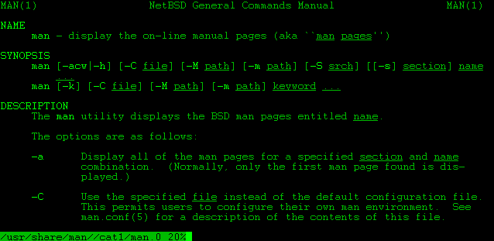

### **Sistemas Windows**

O Windows é hoje um conglomerado de versões de sistemas operacionais já lançados pela Microsoft, responsáveis por gerir e executar processos em computadores pessoais e empresariais de todo o mundo.

Com o início do desenvolvimento em 1981 pela Microsoft, capitaneada pelos jovens Bill Gates e Paul Allen, esse sistema operacional foi apresentado na versão primária com uma interface gráfica bidimensional para o MS-DOS; sendo responsável, junto com o Mac, por intermediar e facilitar a utilização de computadores pessoais por usuários não especializados no segmento de computação, que obtiveram inúmeras vantagens com esse novo modo de utilizar um PC.

Enquanto entregava funcionalidades úteis a eles, o Windows oferecia também recursos para entretenimento, como jogos e players de mídia, que foram ganhando espaço a cada ano, e novas tecnologias, tornando-se cada vez mais uma central de trabalho vinculada a outra, com perfil de entretenimento.

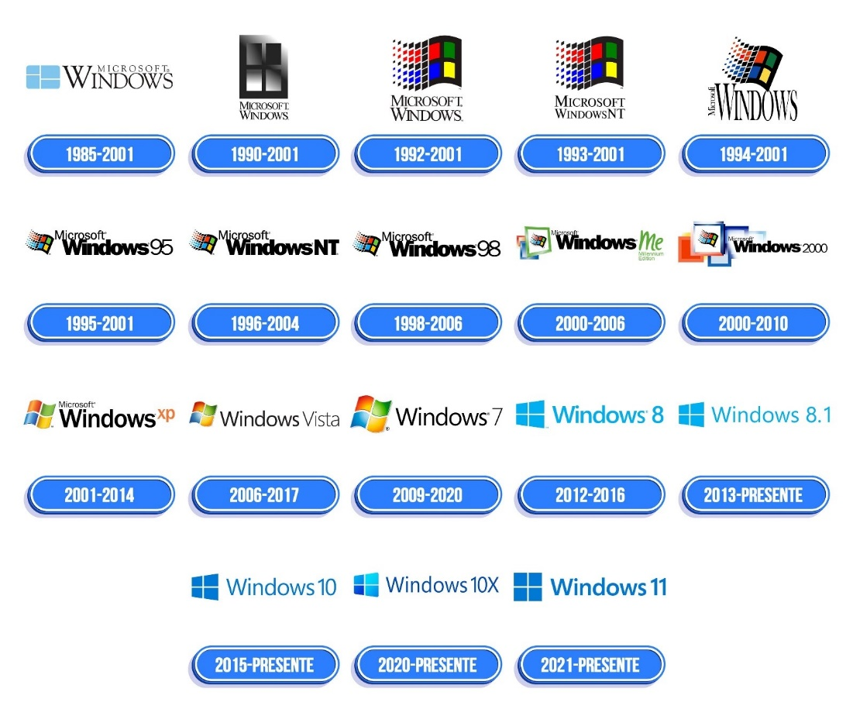

### **Outros (ex.: IoT)**

Mac OS X é o mais avançado sistema da Apple; conheça. Mac OS X foi o sistema operacional oficial dos computadores Mac, da Apple. Inicialmente, o sistema foi criado com base no NeXTSTEP, que por sua vez, era um sistema operacional Unix baseado no Mach, mais com código fonte do Unix BSD.

O Mac OS é um sistema operacional (SO) desenvolvido, fabricado e comercializado pela Apple Inc. Ele é projetado para funcionar em computadores Macintosh, tendo sido pré-instalado em todos os Macs desde 2002. O Mac OS é o segundo sistema operacional de desktop mais usado depois do Windows.

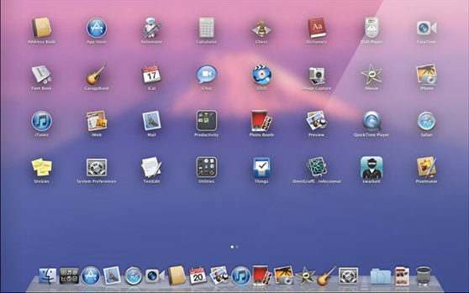

## **Tipos de Interface de Sistemas Operacionais**

### **CLI – *Command-Line Interface***

Significa Interface de linha de comando (ILC). Geralmente, ela representa um programa funcionando através de linhas de comando, que aceita entrada de texto para executar funções do sistema operacional.

Além disso, CLI também pode ser usada para se referir a outros termos como Intérprete de linha de comando ou Entrada de linha de comando.

### **GUI – *Grafical User Interface***

Refere-se a denominação "Graphical User Interface" (Interface Gráfica do Usuário), que consiste em um modelo de interface do utilizador que permite a interação com os dispositivos digitais através de elementos gráficos.

Uma GUI contém elementos gráficos como janelas, menus, ícones e links que você seleciona quando está trabalhando com um sistema operacional, aplicativo de software ou aplicativo móvel.

### ***Terminal***

Basicamente, terminal é aquela famosa tela preta na qual você digita comandos para dar instruções para um computador e visualizar informações dessa máquina. Ou seja, ele serve para você executar tarefas no computador sem utilizar a interface gráfica, com pastinhas e ícones, ou o bom e velho mouse.

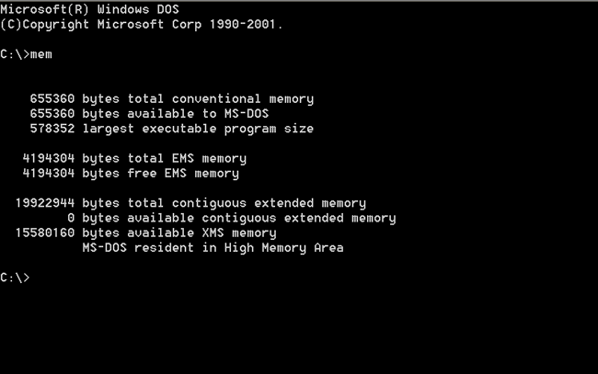

## **Sistemas de Arquivo**

### **No Windows**

No universo Windows, o número de sistemas de arquivos é mais limitado. Na época do Windows 95, a Microsoft usava o sistema de arquivos FAT16. Devido às suas limitações, foi substituído pelo FAT32 que, anos depois, foi substituído pelo NTFS. Este é usado até hoje e se estabeleceu devido à flexibilidade.

### **No Linux**

No universo Linux, é possível encontrar enorme variedade de distribuições já que o leque de sistemas de arquivos é bem maior. Os mais usados são o EXT3 e o EXT4, bem como o ReiserFS. Também há o XFS e o JFS, menos conhecidos.

### **No Apple**

O Apple File System (APFS) é o sistema de arquivos padrão de computadores Mac com macOS 10.13 ou posterior e conta com criptografia robusta, compartilhamento de espaço, capturas, dimensionamento rápido de diretórios e melhorias aos fundamentos do sistema de arquivos. Mesmo sendo otimizado para o armazenamento Flash/SSD usado em computadores Mac recentes, ele também pode ser usado em sistemas mais antigos com discos rígidos tradicionais (HDD) e armazenamento externo conectado diretamente ao computador.

### **Mídias Ópticas**

Exemplos desta mídia são CD-ROM (Compact Disk Read-Only Memory), DVD-ROM (Digital Versatile Disk Read-Only Memory), DVD-RAM (Digital Versatile Disk Random Access Memory), cartuchos WORM (Write-Once Read-Many) e cartuchos óticos apagáveis. O armazenamento ótico no sistema fornece uma maneira econômica e eficiente de armazenar e recuperar grandes quantidades de informações em um nível de alto desempenho. Os dispositivos de armazenamento ótico oferecem vantagens significativas sobre outros dispositivos de armazenamentos de alta capacidade, como fita e microfilme, com tempos de acesso menores e uma organização de arquivos do tipo hierárquico.

### **Unixes**

O Sistema de Arquivos Unix, do inglês Unix File System (UFS), é um sistema de arquivos usados por muitos sistemas operacionais Unix e assemelhados. Também é conhecido como Berkeley Fast File System (Sistema de Arquivos Rápido da Berkeley), BSD Fast File System ou simplesmente FFS. Fornecedores de algumas versões comerciais do Unix adotaram o UFS, tais como Solaris, System V, HP-UX e Tru64 UNIX. A maioria adaptou o UFS para seus usos, adicionando extensões proprietárias que não podiam ser reconhecidas por versões de Unix de outros fornecedores. Por surpresa, muitos continuaram a usar o tamanho de bloco e tamanho de campo do UFS original. Assim, certo nível de compatibilidade, ao menos de leitura, permanece entre as plataformas. Compatibilidade entre implementações.

## **Segurança do Sistema Operacional**

Não fazem exatamente parte dos SOs, mas são parte essencial do sistema computacional em si, pois ajudam a proteger o sistema operacional, programas e arquivos dos usuários.

### ***Firewall***

O primeiro objetivo de um sistema de firewall é permitir ou bloquear tráfego baseado em regras definidas pelo administrador da rede, funcionando como um filtro. O papel principal de um firewall não é impedir ataques, mas sim filtrar os pacotes de dados entrando e saindo da rede. Instalar um firewall, por si só, não impede ocorrerem tentativas de ataque.

### **Antivírus**

Programa de proteção do computador que detecta e elimina os dispositivos de malwares, também conhecidos como vírus nele existente, assim como impede sua instalação e sua propagação. Pode ser instalado em computadores e dispositivos móveis, como celulares e tablets.

### ***Backup***

**Backup** tem o significado de **cópia de segurança**. É frequentemente utilizado para indicar a existência de cópia de um ou mais arquivos guardados em diferentes dispositivos de armazenamento. Se houver perda dos arquivos originais, a cópia de segurança armazenada pode ser restaurada para repor os dados perdidos.

O backup é muito valorizado por quem já perdeu informações importantes e não teve possibilidade de as recuperar. Por isso, é um procedimento altamente recomendável devido a frequência com que se perde informação digital, seja por uma ação do usuário ou mau funcionamento dos sistemas.

Hoje em dia é muito frequente haver a disponibilização do serviço de backup por servidores online, sendo alguns dos mais famosos dropbox, icloud ou google docs. O backup online tem a vantagem de permitir o acesso aos dados guardados a partir de qualquer computador com acesso a internet.Outras formas locais de fazer backup é utilizar um disco rígido externo, um pen drive, dentre outros

## **O que são: Aplicativos, Utilitários e Serviços?**

Utilitário: Software utilitário são programas que complementam outros programas, ou seja, acrescenta tarefas em um software já existente melhorando seus recursos.

Aplicativos: Softwares aplicativo são aqueles que permitem os usuários realizarem uma ou mais tarefas específicas.

Serviços: é uma forma de disponibilizar softwares e soluções de tecnologia por meio da internet, como um serviço.

### **Aplicativos**

Softwares aplicativo são aqueles que permitem os usuários realizarem uma ou mais tarefas específicas. São, em sua maioria, os softwares que você utiliza diariamente no celular ou no PC, como redes sociais, navegadores, jogos e muitos outros.

Dentro desta categoria, é preciso ficar atento com softwares maliciosos (malwares). Este tipo de programa é desenvolvido para causar danos nos seus dispositivos e pode até mesmo roubar os seus dados que ali estão armazenados.

### **Utilitários**

Software utilitário são programas que complementam outros programas, ou seja, acrescenta tarefas em um software já existente melhorando seus recursos. Compactadores de arquivos ou um antivírus.

Utilizado para suprir deficiências dos sistemas operacionais, melhorando os recursos dele. Eles auxiliam nas diversas tarefas ligadas ao gerenciamento, monitoramento ou otimização e manutenção do computador ou rede de computadores.

Ele também pode facilitar a vida do usuário como chat, reproduzir vídeos, visualizar imagens dentre outras utilidades.

### **Serviços**

É uma forma de disponibilizar softwares e soluções de tecnologia por meio da internet, como um serviço. Com esse modelo, sua empresa não precisa instalar, manter e atualizar hardwares ou softwares. O acesso é fácil e simples: apenas é necessária a conexão com a internet.

Os aplicativos SaaS também são chamados de softwares baseados na Web, softwares sob demanda ou softwares hospedados. Independente do nome, eles são executados nos servidores das empresas provedoras, que têm a responsabilidade de gerenciar o acesso e manter a estrutura de segurança de dados, conectividade e servidores necessários para o serviço.

## **Ferramentas de Gerenciamento**

Para auxiliar na gestão de tarefas, existe no mercado uma série de aplicativos e programas pensados diretamente para auxiliar empresários e profissionais. Esses sistemas ajudam a organizar seus trabalhos e otimizar o seu tempo – seja para tornar a rotina na empresa mais dinâmica ou para conseguir ter uma sobra de tempo para seus projetos pessoais. Nos sistemas operacionais acontece a mesma coisa, programas que gerenciam o próprio sistema.

### **Gerenciamento do Computador**

Utilitário que permite acessar as ferramentas do sistema e gerenciar seu computador mais diretamente. No Windows, Essas ferramentas são chamadas de snap-ins e são usadas para gerenciar o hardware, o software e os componentes de rede do sistema operacional (SO). Várias das ferramentas na pasta Ferramentas Administrativas, como Gerenciamento do Computador, são snap-ins do MMC.

### **Gerenciamento de Serviço**

Os serviços podem ser usados para controlar coisas mesmo em logoff. No Linux, é possível baixar programas para isso. É possível visualizar uma lista de serviços com informações como nome, descrição e status(se está em execução ou não).

### **Editor do Registro**

O registro contém informações de configuração importantes para o sistema operacional, para aplicativos instalados, bem como configurações individuais para cada usuário e aplicativo. Uma mudança descuidada na configuração do sistema operacional no registro pode causar danos irreversíveis, portanto, geralmente, somente programas instaladores que realizam alterações no banco de dados do registro durante a instalação/configuração e remoção. Se um usuário quiser editar o registro manualmente, a Microsoft recomenda que seja feito um backup do registro antes da alteração. Quando um programa é removido do painel de controle, ele não é completamente removido e o usuário deve verificar manualmente o interior dos diretórios, como arquivos de programa. Depois disso, o usuário precisa remover manualmente qualquer referência ao programa desinstalado no registro. Isso geralmente é feito usando o RegEdit.exe. A edição do registro às vezes é necessária ao trabalhar com problemas específicos do Windows, por exemplo, problemas ao fazer login em um domínio podem ser resolvidos editando o registro.

O Registro do Windows pode ser editado manualmente usando programas como o RegEdit.exe, embora essas ferramentas não exponham alguns dos metadados do Registro, como a data da última modificação.

O editor de registro para a série 3.1/95 de sistemas operacionais é RegEdit.exe e para o Windows NT é RegEdt32.exe. As funcionalidades são mescladas no Windows XP. Ferramentas opcionais e/ou de terceiros, semelhantes ao RegEdit.exe, estão disponíveis para várias versões do Windows CE.

O Editor do Registro permite que os usuários executem as seguintes funções:

* Criação, manipulação, renomeação e exclusão de chaves do Registro, sub-chaves, valores e dados de valor
* Importação e exportação de arquivos .REG, exportando dados no formato de seção binária
* Carregamento, manipulação e descarga de arquivos de formato de seção de registro (somente em sistemas Windows NT)
* Definição de permissões com base em ACLs (somente em sistemas Windows NT)
* Marcação de chaves de registro selecionadas pelo usuário como Favoritos
* Busca de cadeias de caracteres particulares em nomes de chaves, nomes de valor e dados de valor
* Edição remota do registro em outro computador em rede.

O utilitário Wine no Linux permite acessar vários aplicativos do Windows no Ubuntu. Um desses aplicativos é o Regedit, também conhecido como Editor do Registro do Windows. Você pode acessar o regedit no Ubuntu usando a ferramenta de terminal. Lembre-se de que alguns computadores podem exigir que você tenha direitos administrativos sobre o seu computador Linux para acessar o regedit.

### **Gerenciador de Tarefas**

O Gerenciador de Tarefas permite que se faça a monitoração do uso de memória, do processador, da unidade de armazenamento, da rede e de todos os processos em execução. Através dele é possível forçar o fechamento de programas e processos, além de localizar o diretório de instalação de um software. Com ele, a tarefa de identificação de processos problemáticos que podem estar ocorrendo fica mais fácil.

É possível descobrir quais programas estão usando mais o CPU (processadores) do seu computador, assim como itens isolados como a memória RAM, Disco (armazenamento) e Rede (internet). Para isso, expanda em tela cheia o Gerenciador de Tarefas ou clique em “Mostrar detalhes”, e selecione no item que deseja analisar, no topo direito. Será listado o consumo, maior para o menor, em cada recurso.

Windows

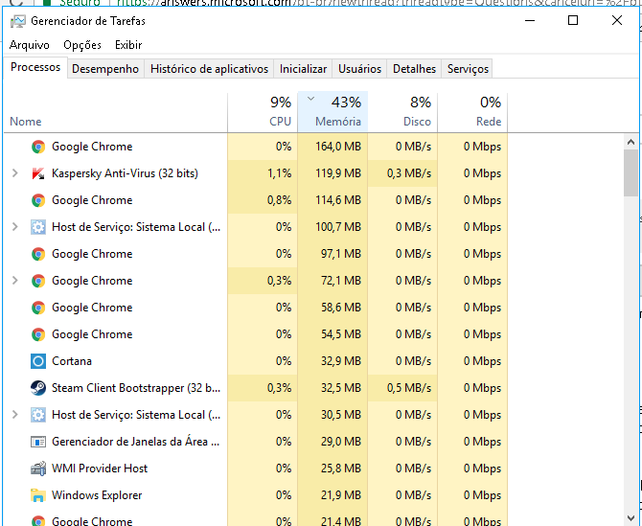

Linux

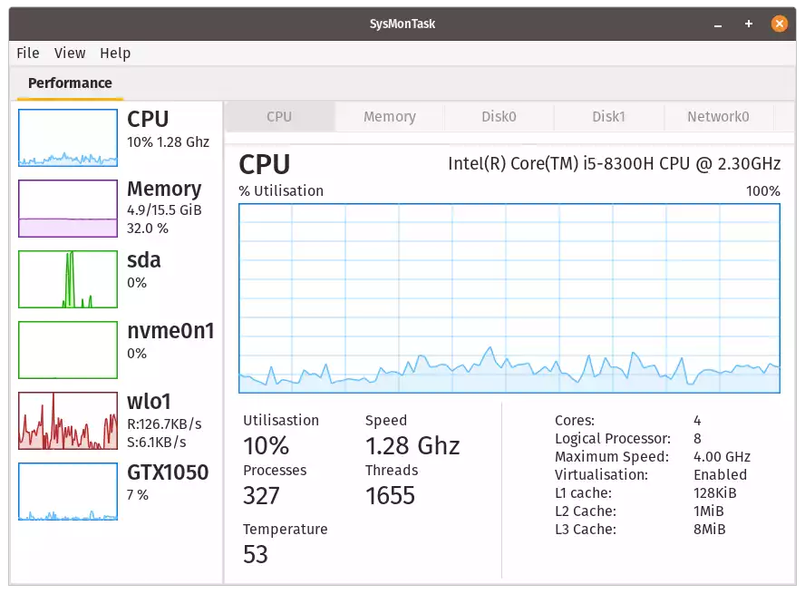

IOS   
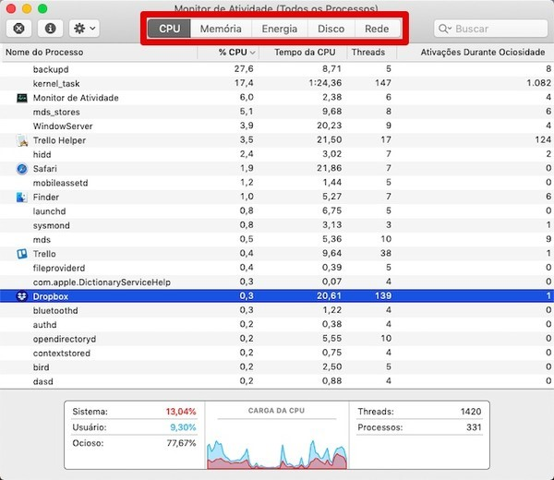

### **Gerenciadores de Pacotes**

Um gerenciador de pacotes ou gestor de pacotes ou sistema de gerenciamento de pacotes ou sistema de gestão de pacotes é uma coleção de ferramentas de software que automatiza o processo de instalação, atualização, configuração e remoção de programas de computador para um sistema operacional de uma maneira consistente. É comumente usado em sistemas operacionais tipo Unix, que consistem de centenas de pacotes distintos, para facilitar a identificação, instalação e atualização do sistema.

Um gerenciador de pacotes manipula pacotes, distribuições de software e dados em arquivos. Os pacotes contém metadados, como o nome do software, descrição e seu propósito, número de versão, fornecedor, checksum e uma lista de dependências necessárias para o software funcionar corretamente. Na instalação, os metadados são armazenados em um banco de dados de pacotes local. Gerenciadores de pacotes normalmente mantém um banco de dados de dependências de software e informações de versão para evitar incompatibilidades de software e pré-requisitos ausentes. Eles trabalham próximos aos repositórios de software, gerenciadores de repositório binário e lojas de aplicativos.

São projetados para eliminar a necessidade de instalações e atualizações manuais. Isto pode ser particularmente útil para grandes empresas cujos sistemas operacionais são baseados em Linux e outros sistemas do tipo Unix, normalmente consistindo de centenas, ou mesmo milhares, de pacotes de software diferentes.

**Gerenciadores de pacotes de baixo nível**

São sistemas de gestão de pacotes que permitem realizar a instalação dos softwares de forma manual. Não possuem tratamento automático de dependências e não fornecem recursos de automação de manutenção de compatibilidade de versões, dificultando esta tarefa. Da mesma forma, este tipo de sistema geralmente mantem os pacotes após sua instalação, o que gera acúmulo de arquivos no sistema de arquivos, ocupando mais espaço em disco, caso o administrador do sistema não realize a remoção de pacotes já instalados. Os exemplos mais populares no mundo Unix são o Debian Package e Red Hat Package Manager.

**Gerenciadores de pacotes de alto nível**

São sistemas de gestão de pacotes que permitem realizar a instalação dos softwares de forma automatizada, manipulando as dependências sem que o administrador do sistema o faça manualmente. Possibilita maior facilidade de manutenção de compatibilidade de versões de softwares e também fornece recursos de automação de remoção de pacotes não mais utilizados, otimizando o espaço em disco ocupado pelos softwares instalados.

Pense em um gerenciador de pacotes como uma loja de aplicativos móveis – exceto que eles existiam muito antes das lojas de aplicativos. Diga ao gerenciador de pacotes para instalar o software e ele irá baixar automaticamente o pacote apropriado de seus repositórios de software configurados, instalá-lo e configurá-lo – tudo sem você ter que clicar em assistentes ou procurar arquivos .exe em sites. Quando uma atualização é lançada, seu gerenciador de pacotes avisa e baixa a atualização apropriada. Ao contrário do Windows, onde cada aplicativo deve ter seu próprio atualizador para receber atualizações automáticas, o gerenciador de pacotes lida com as atualizações de todos os softwares instalados – assumindo que foram instalados a partir dos repositórios de software.

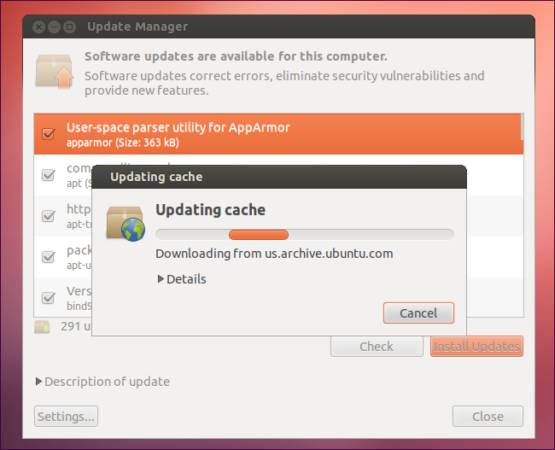

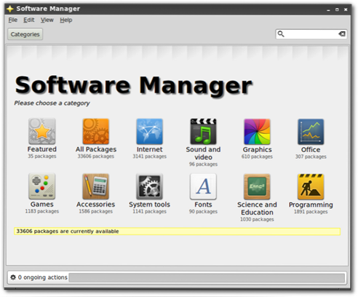

## **Virtualização e Máquinas Virtuais**

### **Gerenciamento do Computador**

Baixamos um programa para criar uma maquina virtual, apreendemos a separa um parte do computador para rodar essa máquina virtual, vimos como baixar e instalar o sistema operacional nessa maquina virtual, no caso instalei o ubuntu e fedora. E por final vimos como instalar programas em Linux.

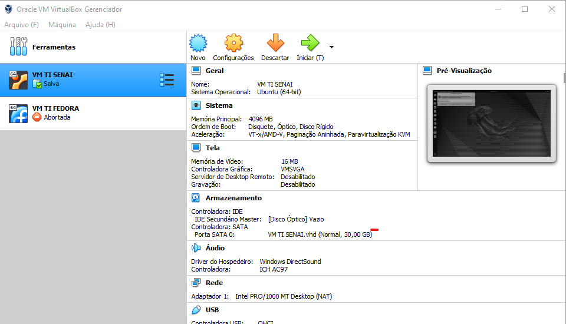

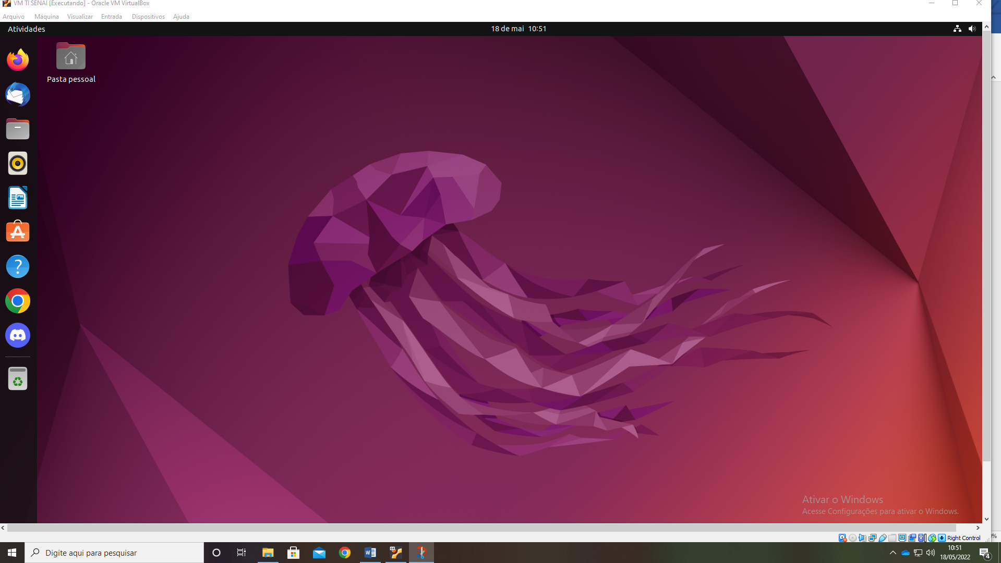

Ele separa um espaço da memoria ram e do hd para rodar um novo sistema operacional dentro de um já existente sistema operacional.

## **Referências**

- <http://underpop.online.fr/w/windows/regedit/editor-do-registro.htm>

<https://www.metodoconcursos.com.br/2020/12/conhecimento-e-utilizacao-dos.html#:~:text=Software%20utilit%C3%A1rio%20s%C3%A3o%20programas%20que,operacionais%2C%20melhorando%20os%20recursos%20dele.>

<https://canaltech.com.br/software/o-que-e-software/#:~:text=Softwares%20aplicativo%20s%C3%A3o%20aqueles%20que,navegadores%2C%20jogos%20e%20muitos%20outros.>